

Le 27 août 2021

La Miss France, Amandine Petit, participera le dimanche 12 septembre 2021 au Festival de l’excellence normande (FÊNO) à Rouen

Le Festival de l’excellence normande (FÊNO), organisé par la Région Normandie du 10 au 12 septembre 2021, accueillera cette année une invitée de marque : Amandine Petit, Miss France 2021 et Miss Normandie 2020. Pour la rencontrer, rendez-vous le dimanche 12 septembre 2021, à partir de 12h au Parc des expositions de Rouen.

Au programme : visite, séance de dédicaces et cours de cuisine avec un célèbre cuisinier normand !
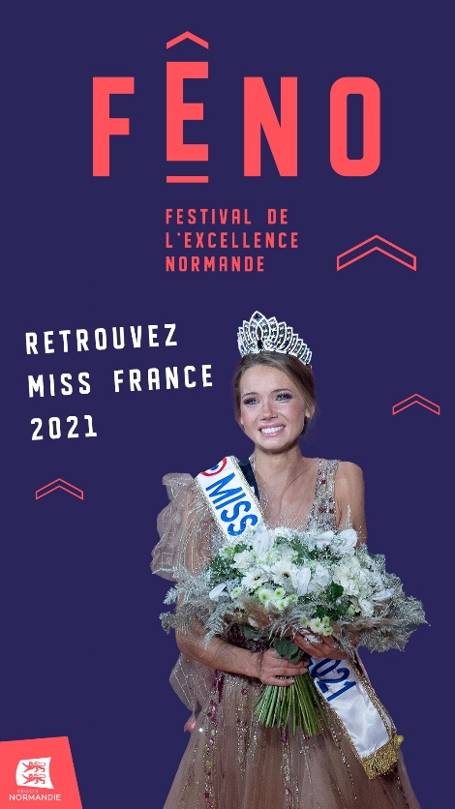
Originaire de Normandie (Caen), Amandine Petit revient dans sa région natale à l’occasion du Festival de l’excellence normande (FÊNO) pour rencontrer son public et les acteurs du territoire.

De 12h à 13h30, la Miss visitera l’exposition « Fêno Rêve », dédiée au monde du luxe, et ira à la rencontre des exposants de l’espace « Deux mains » du Festival de l’excellence normande (FÊNO).

Une conférence est aussi programmée à 14h15, scène 1 (Fêno Scène). L’occasion d’en apprendre davantage sur la jeune femme de 23 ans qui reviendra sur son parcours et se confiera sur son expérience de Miss.

Cette conférence sera suivie, de 15h à 16h, d’une séance de dédicaces sur le stand du Comité Régional Officiel Miss Normandie pour Miss France (Hall 5 – Espace « Cœurs Battants »).

A 16h30, la Miss enfilera un tablier pour un cours de cuisine d’une heure avec Hervé Morin, Président de la Région Normandie, et un célèbre cuisinier normand dont le nom sera dévoilé dans les prochains jours. L’animation aura lieu sur le stand de Saveurs de Normandie, espace « L’eau à la bouche » (Hall 1).

De 17h30 à 20h, Amandine Petit poursuivra sa visite des différents espaces du Festival de l’excellence normande.

Attention : Toute demande d’ITW d’Amandine Petit devra être formulée en amont du festival, au plus tard le mercredi 8 septembre 2021.

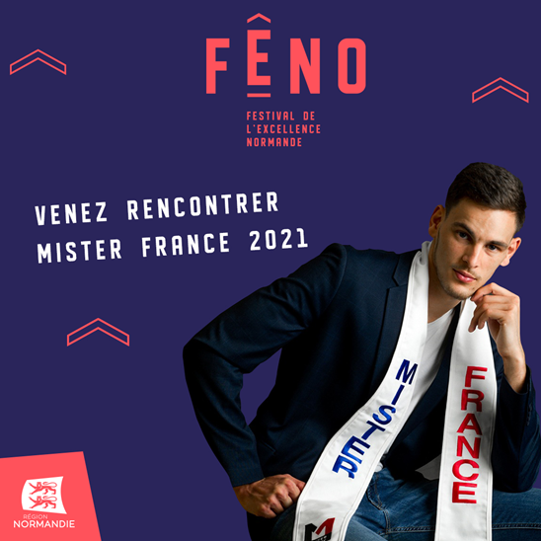
Bilal Malek, Mister France 2021,
donnera une conférence
le dimanche 12 septembre 2021, à 16h15

Bilal Malek, Mister Normandie 2020 et Mister France 2021, participera aussi au Festival de l’excellence normande (FÊNO), le dimanche 12 septembre 2021.

Le jeune homme, âgé de 25 ans, et originaire du Havre, reviendra sur son parcours à l’occasion d’une conférence programmée à 16h15, scène 2 (Hall 5 – Espace « Cœurs battants »).

Contact presse : Charlotte Chanteloup - 06 42 08 11 68 - charlotte.chanteloup@normandie.fr

